**TRƯỞNG CAO ĐẲNG THỰC HÀNH**

**FPT POLYTECHNIC TP HCM**

**-----🙠🕮🙢 -----**



**BÁO CÁO ASM FINAL**

**MÔN PRO1041**

**ĐỀ TÀI: QUẢN LÝ QUÁN CÀ PHÊ**

**Giảng viên hướng dẫn: Thái Anh Vỹ**

**Nhóm sinh viên thực hiện: PS37720 - Nguyễn Hoàng Phương Chi**

**PS38327 - Nguyễn Đàm Hoàng Linh**

**PS37696 - Nguyễn Trí Tài**

**PS38436 - Phan Thành Tín**

**PS42171 - Nguyễn Phạm Anh Toàn**

**PS41027 - Đỗ Quang Sơn**

**MỤC LỤC**

I. LÝ DO CHỌN ĐỀ TÀI : 3

II. KHẢO SÁT THỰC TRẠNG: 3

III. MÔ TẢ YÊU CẦU ỨNG DỤNG : 3

IV. SƠ ĐỒ USERCASE: 4

V. ĐẶC TẢ USECASE: 6

VI. SƠ ĐỒ ERD: 7

1. Xác định thực thể: 7

2. Sơ đồ ERD: 8

VII. DATABASE DIAGRAM 9

VIII. THIẾT KẾ GIAO DIỆN 10

IX. MỘT SỐ CÂU LỆNH SQL: 15

X. NHẬN XÉT CHUNG VỀ QUÁ TRÌNH PHÁT TRIỂN DỰ ÁN 16

a. Thuận lợi: 16

b. Khó khăn: 17

c. Hướng khắc phục: 17

LỜI CẢM ƠN 17

1. **LÝ DO CHỌN ĐỀ TÀI :**

Kinh doanh cà phê và nước uống giải khát là một trong những mô hình có lợi nhuận siêu hấp dẫn. Đối tượng khách hàng đa dạng và việc uống cà phê không chỉ là thói quen mà còn là văn hóa của người Việt. Các quán cà phê đều đông nghẹt khách vào buổi sáng, cuối tuần… và lượng khách trong ngày thường khá ổn định.

1. **KHẢO SÁT THỰC TRẠNG:**

Quán Cafe Cinnamon nằm ở mặt tiền Lê Lợi, phường Bến Thành, Q.1 gần khu vực chợ Bến Thành. Quán nằm trên con phố đầy ắp các hàng quán cà phê nhưng Cafe Cinnamon vẫn thu hút được nhiều khách hàng tới tham bởi style trẻ trung và độc đáo, đặc biệt là quán có 1 menu đồ uống, bánh ngọt phong phú và chất lượng phục vụ tốt.

1. **MÔ TẢ YÊU CẦU ỨNG DỤNG :**

Một công ty chuyên bán cà phê và thức uống giải khát cần xây dựng một hệ thống để quản lý bán hàng và quản lý nhân viên. Hệ thống cần đáp ứng các chức năng cơ bản theo từng vai trò như sau:

1. **Nhân viên bán hàng:** của công ty được phép thực hiện các chức năng quản lý đơn hàng ( thêm, xóa, sửa ) và một số chức năng quản lý khách hàng ( thêm, tìm kiếm, cập nhật thông tin khách hàng ).
2. **Nhân viên quản lý kho:** được phép thực hiện các chức năng quản lý kho hàng ( thêm, xóa, sửa ) và quản lý nguyên vật liệu ( chuyển nguyên vật liệu từ kho lên cửa hàng và ngược lại ).
3. **Quản trị viên** có thể thực hiện tất cả các chức năng của nhân viên bán hàng, nhân viên quản lý kho, và các chức năng quản lý User ( thêm, xóa, phân quyền, đặt lại mật khẩu ), các chức năng thống kê liên quan đến tất cả hệ thống nhân sự và hoạt động của công ty và phản hồi các report.

Đối với khách hàng, nhân viên và quản trị viên cần phải đăng nhập mới có thể sử dụng được các chức năng theo vai trò của mình ( hoặc đăng kí khi chưa có tài khoản ). Mọi user đều có quyền quản lý tài khoản ( cập nhật thông tin cá nhân và đổi mật khẩu ).

1. **SƠ ĐỒ USERCASE:**
   1. **Sơ đồ Usecase tổng quát:**

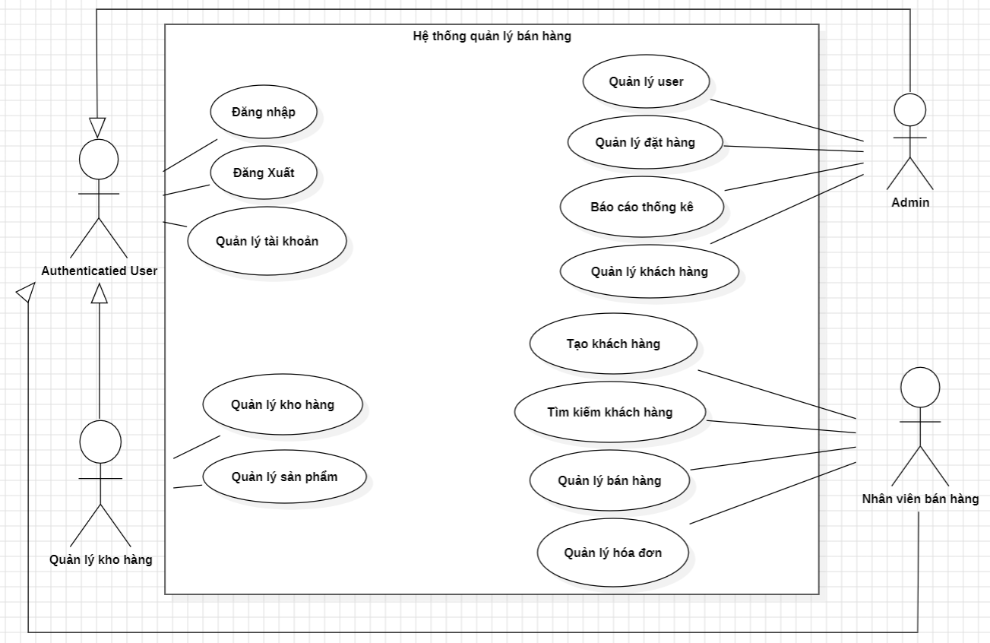

* 1. **Usecase Quản lý khách hàng:**

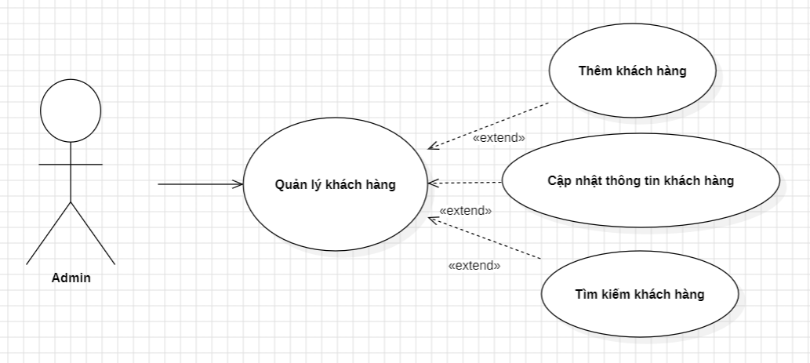

* 1. **Usecase Quản lý kho hàng:**

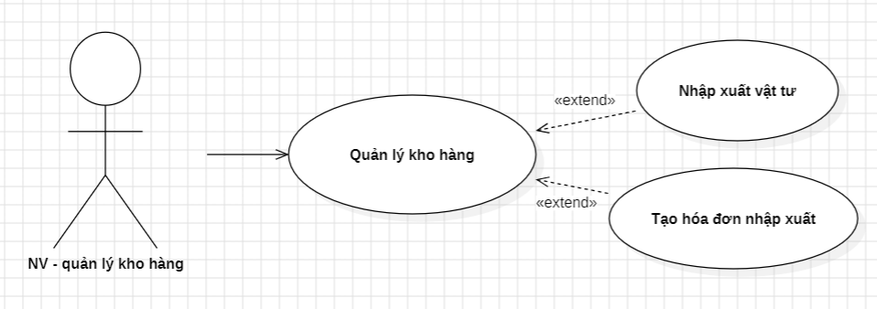

* 1. **Usecase Báo cáo thống kê:**

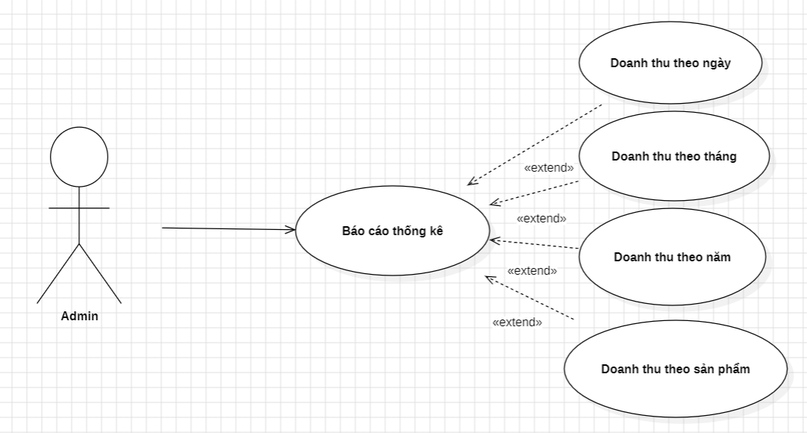

* 1. **Usecase Đăng nhập:**

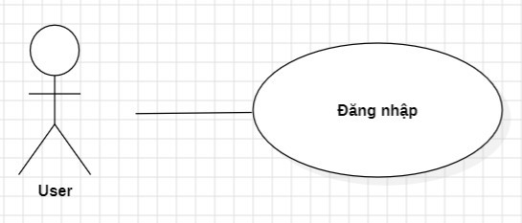

1. **ĐẶC TẢ USECASE:**

|  |  |
| --- | --- |
| **Usecase ID:** | UC-01 |
| **Usecase name:** | Đăng Nhập |
| **Create by:** | Đỗ Quang Sơn |
| **Create date:** | July 07 /2024 |
| **Primary Actor:** | Nhân viên bán hàng |
| **Secondary Actors:** | Admin, Quản lý kho hàng |
| **Trigger:** | Người dùng (Admin, nhân viên bán hàng, nhân viên quản lý kho hàng) muốn được xác thực bởi hệ thống để có thể truy cập vào các chức năng theo phân quyền. |
| **Description:** | Người dùng (Admin, nhân viên bán hàng, nhân viên quản lý kho hàng) muốn thực hiện nhiệm vụ của mình và sử dụng các dịch vụ cung cấp phân quyền bên trong hệ thống đều phải đăng nhập . |
| **Pre - Conditions:** | * Tài khoản người dùng đã được tạo sẵn * Tài khoản người dùng đã được phân quyền |
| **Post - Condition(s):** | Người dùng (Admin, nhân viên bán hàng, nhân viên quản lý kho hàng) đã đăng nhập vào hệ thống được xác nhận, xác thực phân quyền cho người dùng. |
| **Basic Flow:** | 1. Người dùng chạy ứng dụng.  2. Người dùng nhập tài khoản, mật khẩu và chọn lệnh đăng  nhập  4. Hệ thống xác thực thông tin đăng nhập thành công và cho phép người dùng truy cập ứng dụng  5. Hệ thống ghi nhận hoạt động đăng nhập thành công vào  Activity Log. |
| **Exceptions:** | 1. Hệ thống xác thực thông tin đăng nhập không thành công và hiển thị thông báo.  2. Người dùng chọn lệnh hủy đăng nhập.  Use Case dừng lại.  3. Người dùng chọn lệnh lấy lại mật khẩu  Hệ thống gửi id qua mail cho.Người dùng lấy mã và xác nhận lại thông tin. |

1. **SƠ ĐỒ ERD:**
   1. **Xác định thực thể:**
      1. **Khách hàng**: ( **mã khách hàng**, họ tên, số điện thoại)
      2. **Sản phẩm**: ( **mã sản phẩm**, loại sản phẩm, tên sản phẩm, giá tiền, hình ảnh )
      3. **Đơn hàng**: ( **mã đơn hàng**, ngày mua, mã nhân viên, mã khách hàng )
      4. **Đơn hàng chi tiết**: ( **mã đơn hàng**, **mã sãn phẩm** số lượng, thuế, phương thức thanh toán, thành tiền, tiền nhận, tiền thừa, ghi chú )
      5. **Chức vụ**: ( **mã chức vụ**, tên chức vụ )
      6. **Nhân viên**: ( **mã nhân viên**, mật khẩu, họ tên, ngày sinh, giới tính, địa chỉ, số điện thoại, email, hình ảnh, mã chức vụ )
      7. **Vật tư**: ( **mã vật tư**, loại vật tư, tên vật tư, đơn giá, tồn kho, trưng bày, tối thiểu, hình ảnh )
      8. **Hóa đơn xuất**: ( **số HDX**, ngày xuất hàng, mã nhân viên )
      9. **Chi tiết hóa đơn xuất**: ( **số CTHDX**, số lượng, ghi chú, mã vật tư, số HDX )
      10. **Hóa đơn nhập**: ( **số HDN**, ngày nhập hàng, mã nhân viên )
      11. **Chi tiết hóa đơn nhập**: ( **số CTHDN**, số lượng, ghi chú, số HDN, mã vật tư )
   2. **Sơ đồ ERD:**

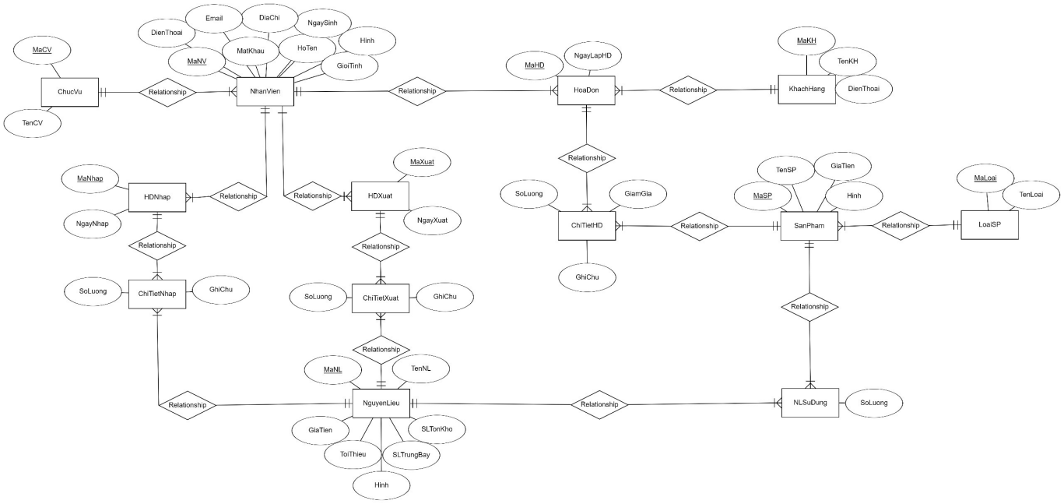

1. **DATABASE DIAGRAM**

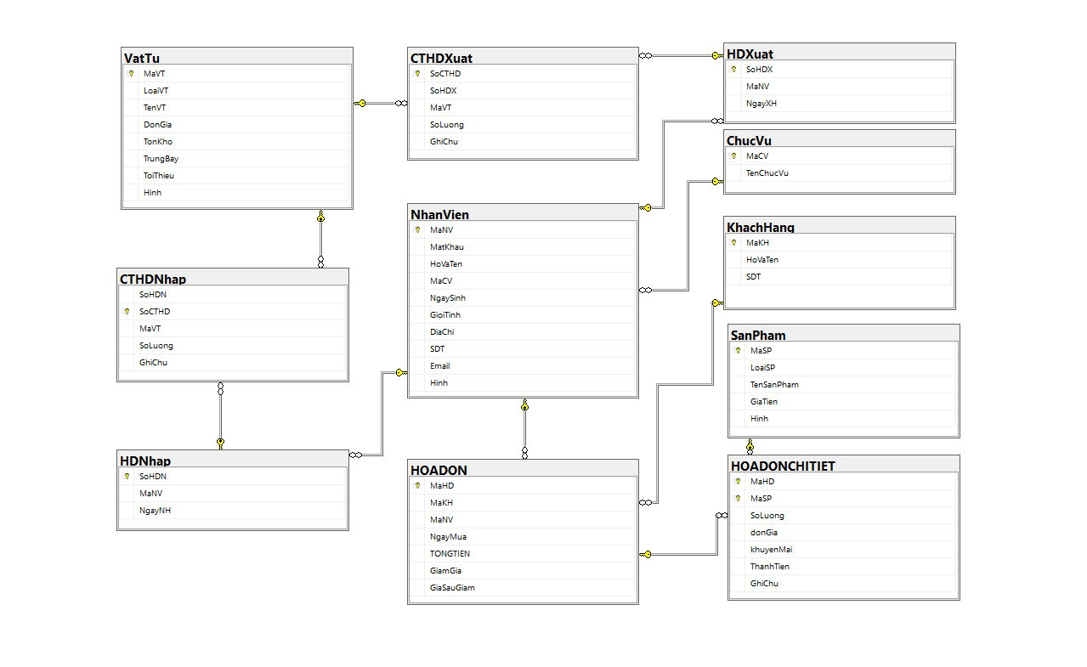

1. **THIẾT KẾ GIAO DIỆN** 
   * + 1. **Màn hình chào:**



* + - 1. **Màn hình chính**

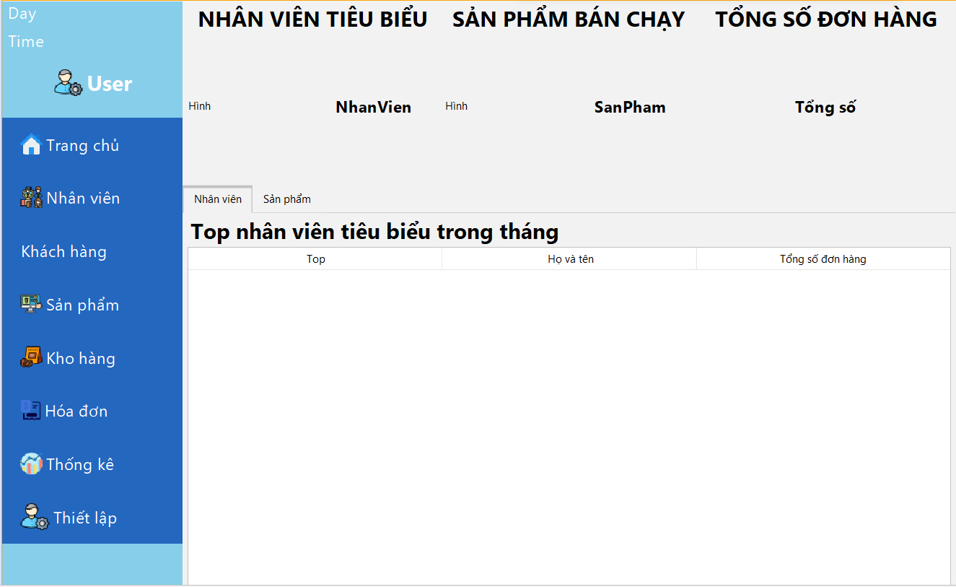

* + - 1. **Giao diện dành cho người dùng đổi mật khẩu**

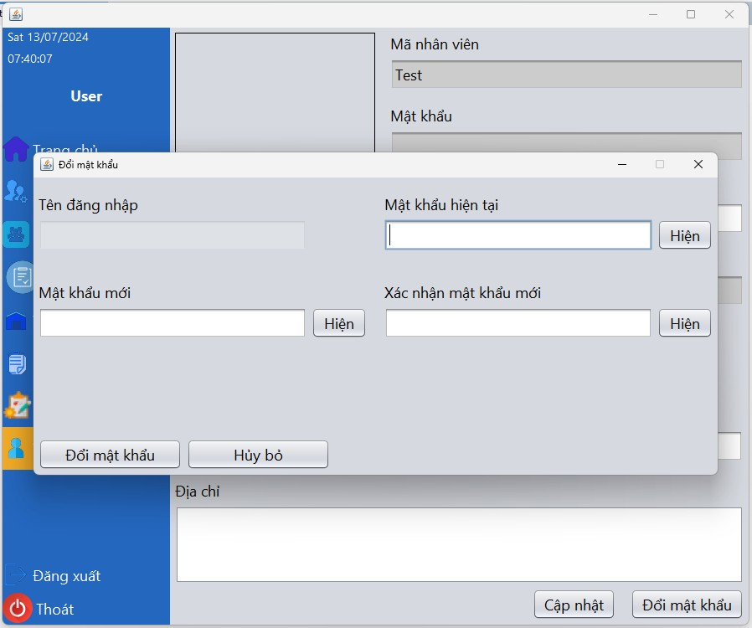

* + - 1. **Giao diện dành cho nhân viên đăng nhập vào hệ thống**

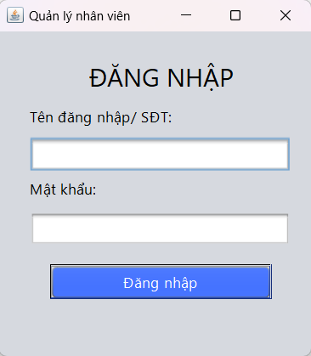

* + - 1. **Nhóm giao diện dành cho nhân viên bán hàng**

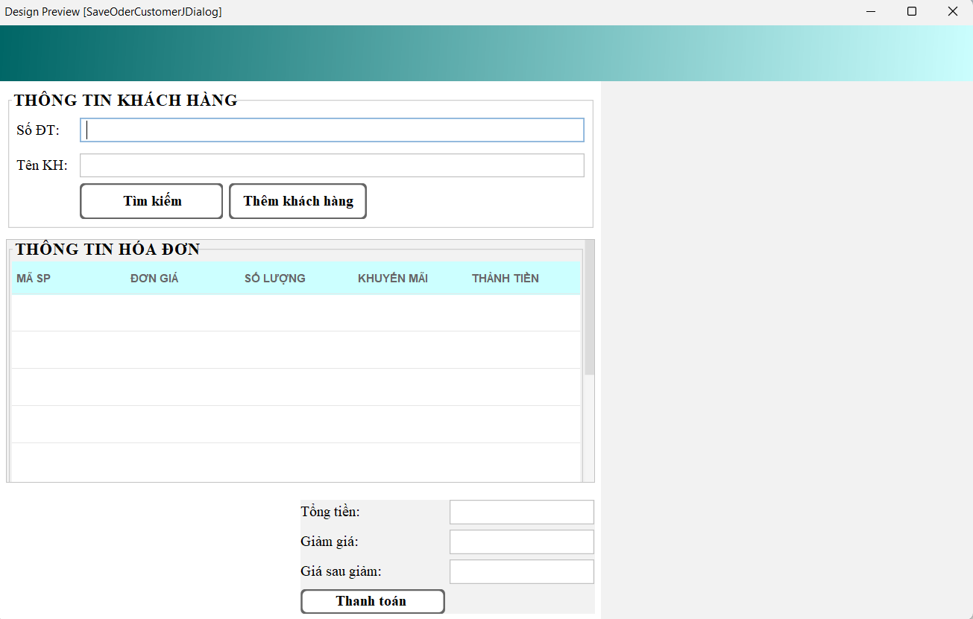

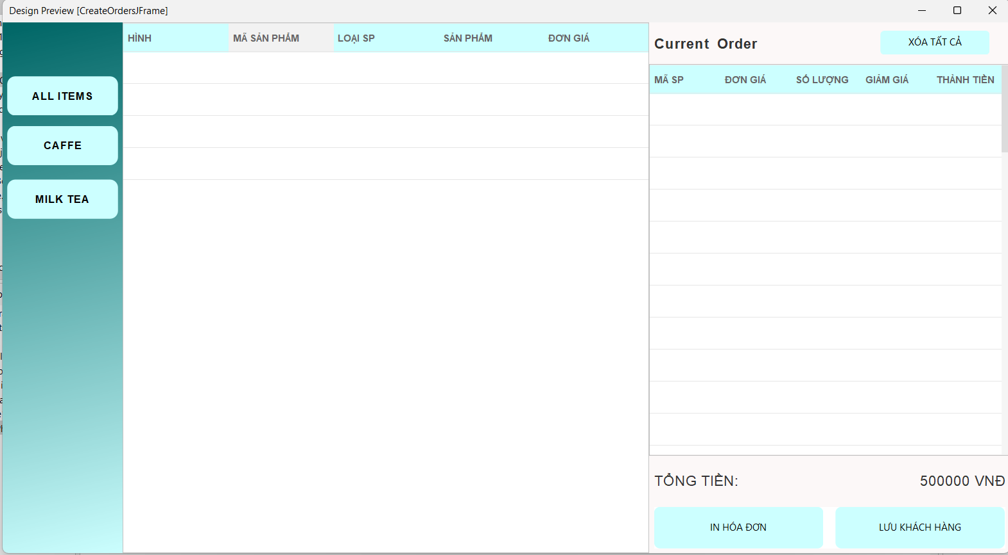

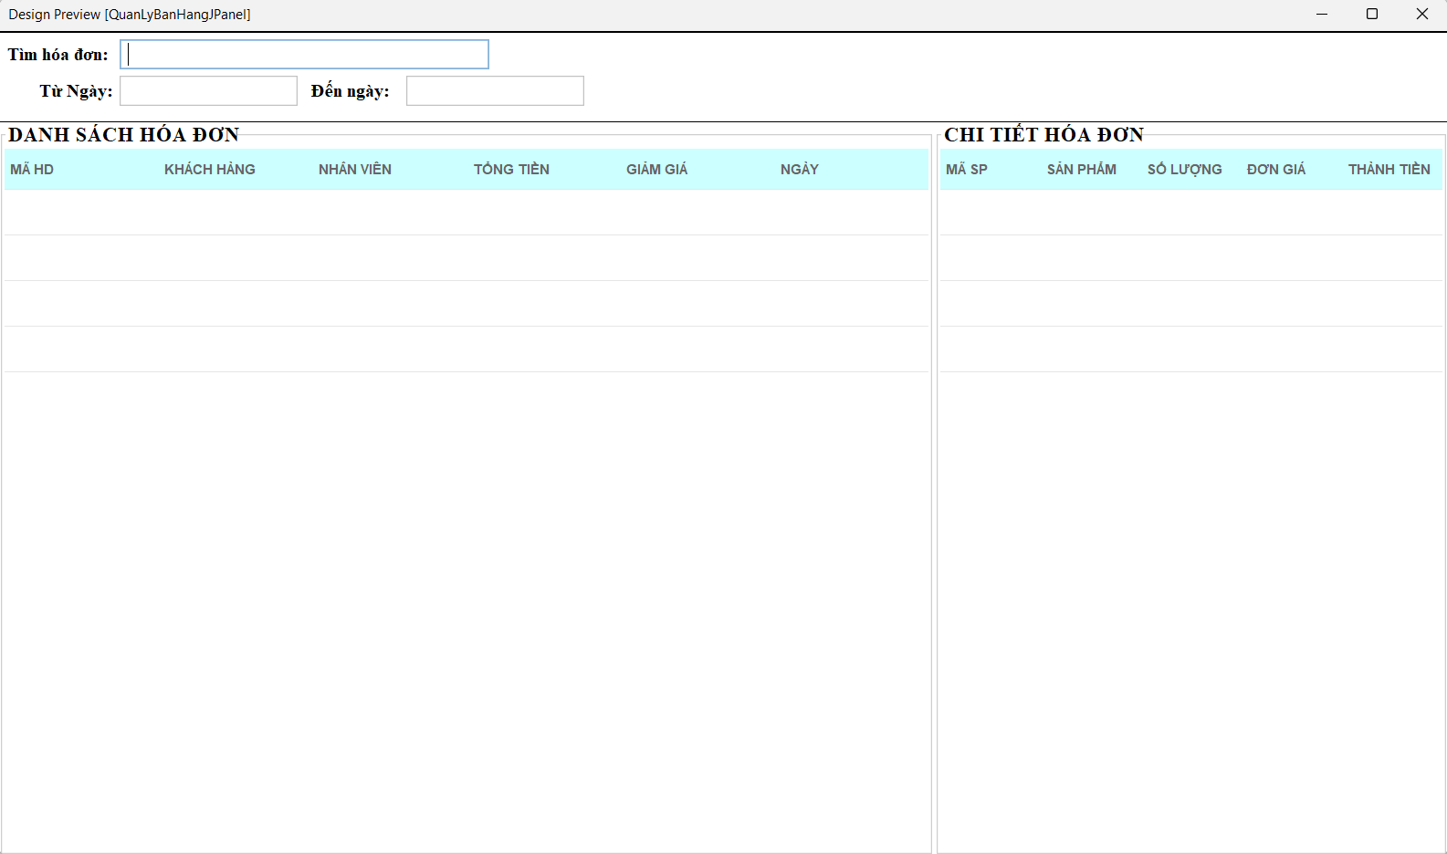

* + - 1. **Giao diện quản lý thông tin người dùng**

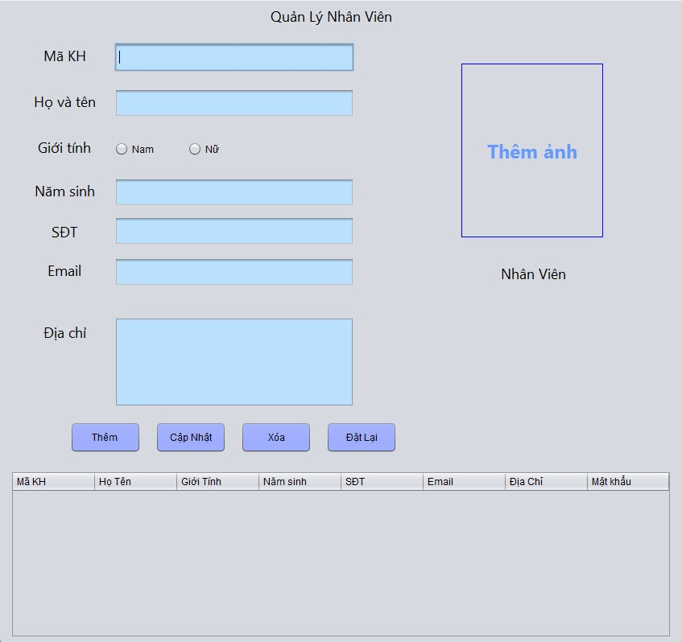

* + - 1. **Giao diện quản lý kho hàng**

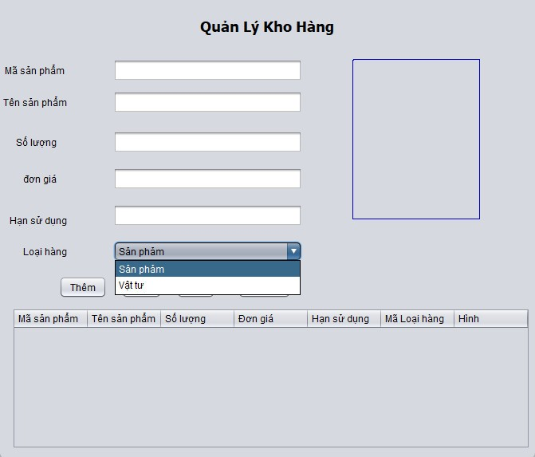

* + - 1. **Giao diện dành cho quản trị viên xem thống kê cửa hàng**

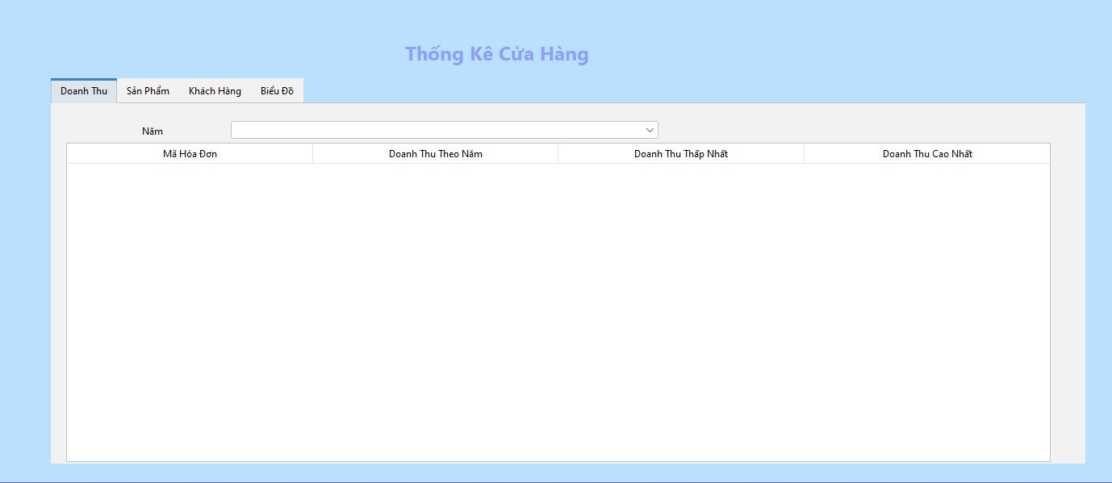

1. **MỘT SỐ CÂU LỆNH SQL:**
2. **Thủ tục lấy TOP 10 sản phẩm bán chạy nhất:**

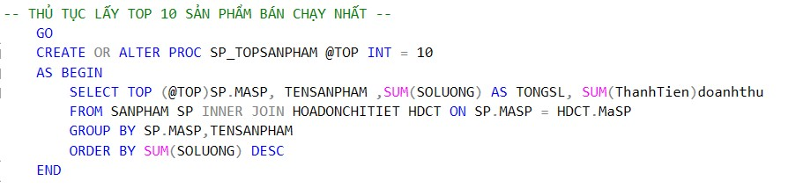

1. **Thủ tục lấy TOP 15 khách hàng tiềm năng bằng TOP trị giá:**

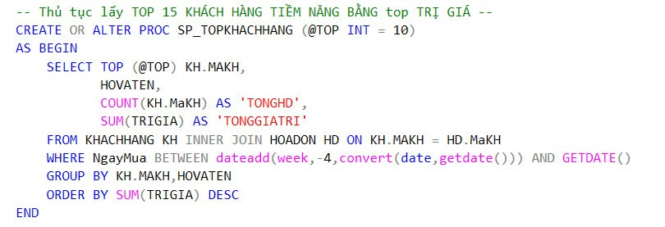

1. **Thủ tục lấy nhân viên TOP doanh thu:**

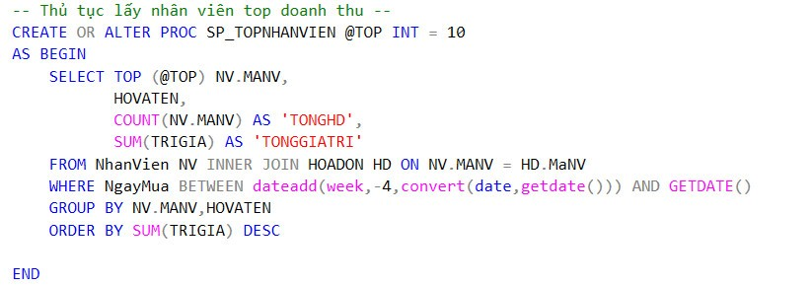

1. **Trigger nguyên liệu:**

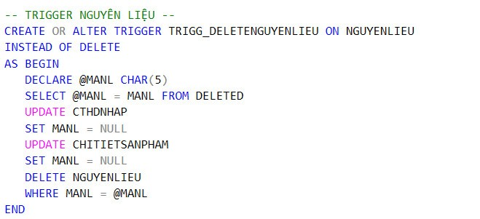

1. **Trigger xóa hóa đơn nhập hàng:**

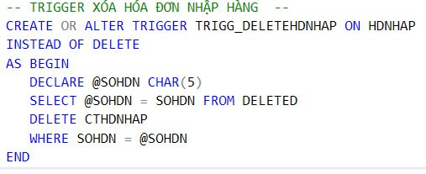

1. **NHẬN XÉT CHUNG VỀ QUÁ TRÌNH PHÁT TRIỂN DỰ ÁN**
   1. **Thuận lợi:**

* Được thầy hướng dẫn tận tình và chia sẻ các công cụ hỗ trợ thực hiện các công việc.
* Nhóm trưởng biết cách điều phối, đốc thúc tốc độ làm việc và phân công công việc cụ thể, phù hợp cho từng thành viên.
* Các thành viên đều có trách nhiệm, hoàn thành tốt nhiệm vụ được giao.
  1. **Khó khăn:**
* Một vài thành viên còn thụ động, chưa tích cực đóng góp ý tưởng cho dự án.
* Một số nghiệp vụ, kiến thức còn khá mới so với sự hiểu biết chung của nhóm.
* Các báo cáo chưa thật sự đầy đủ, đa phần là những phần chính và các ví dụ. Vì khối lượng công việc thực tế rất nhiều và phức tạp.
  1. **Hướng khắc phục:**
* Các thành viên chủ động tích cực tìm hiểu chung với nhau, sắp xếp được thời gian để tham gia những buổi họp nhóm.
* Chia sẻ những khó khăn, vấn đề gặp phải để cùng nhau giải quyết.
* Thu hẹp đề tài để phù hợp với khả năng chung của các thành viên trong nhóm, tránh việc bị quá sức vì khối lượng công việc lớn.
* Lắng nghe, tiếp thu những ý kiến, nhận xét của giảng viên hướng dẫn để kịp thời khắc phục, sửa chữa.

**LỜI CẢM ƠN**

TRÊN ĐÂY LÀ TỔNG HỢP HẦU HẾT CÁC NỘI DUNG DỰ ÁN CỦA NHÓM 1 ĐÃ BÁO CÁO TRONG SUỐT QUÁ TRÌNH HỌC TẬP MÔN DỰ ÁN 1, VẪN CÒN RẤT NHIỀU THIẾU SÓT. NHÓM CHÚNG EM XIN GỬI LỜI CẢM ƠN ĐẾN THẦY THÁI ANH VỸ ĐÃ LUÔN THEO DÕI, ĐỐC THÚC, HƯỚNG DẪN TẬN TÌNH VÀ ĐƯA RA NHỮNG LỜI KHUYÊN CHO CHÚNG EM.

**ĐẠI DIỆN NHÓM 1:**

**Nhóm trưởng: Nguyễn Đàm Hoàng Linh**